Cas spécifique de Choléra
Objectifs
- Définir chacun des 4 groupes de maladies liées à l’eau
- Décrire les principes de préventions des maladies liées à l’eau
- Pour les cas spécifiques d’une épidémie du choléra, assurer sa prévention et sa gestion en cas d’apparition

Cadrage général

Cycle ce transmission des maladies liées à l’eau
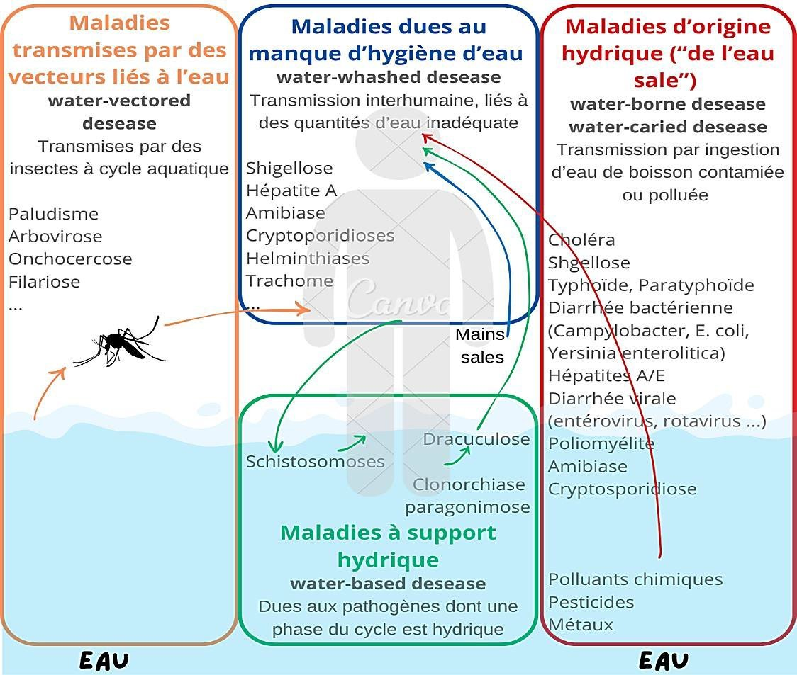

Maladies liées à l’eau
- Transmises par des insectes à cycle aquatique (water-vectored disease) : paludisme, arboviroses, onchocercose, filarioses…
- Dues aux pathogènes dont une phase du cycle est hydrique (water-based disease) : schistosomose, dracunculose, …
- Transmission interhumaine, liées à des quantités d’eau inadéquates pour l’hygiène (water-washed diseases) : maladies des mains sales, dermatoses
- Transmises par ingestion d’eau de boisson contaminées ou polluée (Water-borne disease/water-carried disease) : cholera, fièvre typhoïde, …
- Polluants chimiques, pesticides

Choléra :

Définition clinique
- Zone d’endémie cholérique : Diarrhée aqueuse aiguë, avec ou sans vomissements chez un malade âgée de 5 ans ou plus
- Zone avec une épidémie de choléra : Diarrhée aqueuse aiguë, avec ou sans vomissements
- Zone où le choléra est une maladie « émergente » : Déshydratation grave ou décès à la suite d’une diarrhée aqueuse aiguë

Classification des cas :
- Suspect : cas répondant à la définition du cas clinique
- Probable : non pertinent
- Confirmé : cas suspect confirmé par le laboratoire
- Critères de laboratoire : Isolement de Vibrio cholerae
→ Déclaration obligatoire

Épidémiologie

Épidémiologie descriptive :
- Cas de Madagascar :
  - Mars à Novembre 1999 : 8.665 cas avec 490 décès
  - Décembre 1999 à Mars 2000 : 12.481 cas avec 736 décès

Épidémiologie analytique :
- Agent étiologique : Vibrio cholerae
- Incubation : de quelques heures à 5 jours
- Principaux modes de transmission :
  - Consommation d’eau et d’aliments contaminée
  - Contamination indirecte (mains sales)

Cycles de transmission
- L’homme malade est un réservoir puis il y a transmission d’homme à homme par l’intermédiaire
  - Eau/alimentation
  - Arthropodes vecteurs
  - Consommation des viandes infectées
  - Animaux domestiques/sauvages (zoonoses)
- NB : Transmission directe de personne à personne
  - Aéroporté
  - Par contact direct ou indirect
  - Sexuelle
  - Par le sang

Facteurs de risques
- Mauvaises conditions de vie
  - Eau en quantité insuffisante et en mauvaise qualité
  - Insuffisance d’hygiène et d’assainissement
  - Forte densité de population
- Maladies sous-jacentes
  - Malnutrition, tuberculose
- Facteurs saisonniers
  - Fin de saison (eau insuffisante) ou début de la saison de pluies (eau de mauvaise qualité)
- Femmes plus exposées

Principes de prévention :
- Trois groupes de prévention :

Lutte contre la transmission :
- Qualité et quantité de l’eau
- Hygiène collective/assainissement
- Hygiène individuelle

Protection du sujet réceptif :
- Immunoprophylaxie
- Antibioprophylaxie

Lutte contre le réservoir des germes :
- Prise en charge des malades
- Education pour la santé

Conduite à tenir en cas d’épidémie de cholera

Phase pré-épidémique :
- Impliquer les parties prenantes : ministères, partenaires, communauté
- Comprendre les sources de la contamination et les facteurs qui l’accélèrent
- Identifier, commander et mettre en place le stock d’urgence essentiel
- Sensibilisation à toutes occasions
- Garantir un approvisionnement en eau potable
- Garantir une gestion saine des excréments

Un ou plusieurs cas suspects :
- Regrouper, isoler et traiter les malades
- Obtenir confirmation bactériologique du diagnostic
- Signaler les cas aux autorités sanitaires
- Empêcher les déplacements et les rassemblements de population
- Caractériser les cas (temps, lieu, personne)
- Traiter l’entourage familial des malades et le personnel soignant
- Organiser un dépistage précoce à domicile des cas suspects et des cas à risque

Epidémie déclarée :
- Organiser un centre (avec ressources) de traitement ouvert 7j/7 et 24h/24
- Désinfecter les selles, les vomissements, les locaux et les récipients (crésyl 4%, chlorure de chaux 2%...)
- Enregistrer chaque jour le nombre de nouveaux cas et le nombre de décès
- Enterrer ou incinérer les cadavres

Recul de l’épidémie :
- Diminuer le taux d’attaque en renforçant les activités d’éducation sanitaire
- Capitaliser les nouvelles connaissances permettant d’éviter une éventuelle épidémie
- Surveillance à but étiologique
- Surveillance à but descriptif
- Surveillance à but évaluatif

Conclusion
- Choléra : impact fort sur la santé humaine
- Concerne surtout les populations défavorisées
- Mobilisation sociale +++

